REFUERZO DE LENGUA 2 º ESO B-C-D-E-F-PMAR
ANAÁLVAREZ ALFONSO
3ª EVALUACIÓN

NOMBRE Y APELLIDOS:
CURSO:
NOTA:

LENGUA CASTELLANA Y LITERATURA

REFUERZO DE LENGUA II

1. TEXTO:

Un día, Eva, una niña de rostro singular, bello y angelical, con mejillas sonrosadas y pelo dorado como los rayos del sol en el mar. Encontró el mapa de un legendario tesoro, el de las Reinas del Mar, cuyo contenido eran todas aquellas joyas, que las sirenas rescataban de los barcos que terminaban donde del mar. Para poder llegar hasta el tesoro, era necesario contar con la fuerza de una amistad verdadera.
Reflexionando mucho, decidió contarle todo a Lucía, una de sus amigas, con la que pactó, que si conseguían el tesoro, lo repartirían en partes proporcionales. Provistas de un carro, iniciaron la búsqueda del tesoro. Cuando por fin habían cargado todo el tesoro y se encontraban saliendo de la cueva, las joyas se esfumaron sin dejar rastro, volviendo a su lugar, todas y cada una de las veces que lo intentaron sin éxito.
Al ver, que con Lucía, nada podía conseguir, decidió llamar a Lola, con la que tampoco tuvo éxito.
Solo le quedaba María, que con muy buen criterio, avisó a Lola, para que fueran las tres a buscar el tesoro, con el que harían muchas cosas buenas, si lograban sacarlo de la cueva.
¿Qué pensáis que paso? Pues que las tres amigas, consiguieron hacerse con el tesoro sin problemas y fueron para siempre las mejores amigas del mundo.
- Tema.
- Estructura. Justifica la respuesta.
- Resumen breve con tus palabras.
- Elementos de la narración.
- ¿A qué subgénero narrativo crees que pertenece el fragmento?
- Características del lenguaje de la narración
- Tipo de descripción según el objeto descrito en las líneas en cursiva.
- Indica el nombre del recurso literario de “ pelo dorado como rayos de sol”
- Tipo de diálogo en el texto.
- Indica la categoría gramatical a la que pertenece las palabras en negrita: adverbios, adjetivos, preposiciones, conjunciones, determinantes y pronombres. Analiza los tiempos verbales de los verbos subrayados en el texto.

LENGUA CASTELLANA Y LITERATURA
REFUERZO DE LENGUA II
- Señala todos los determinantes y pronombres del texto e indica debajo a qué clase pertenecen.

El treinta de agosto del año pasado, después de pasar quince días con unos amigos en un pueblo de montaña, me dispuse a regresar a la ciudad. A primera hora de la mañana llamé por teléfono a un taxi, recogí mis cosas y arreglé un poco la habitación. También recogí algunas flores y me despedí de varios vecinos .El taxista llegaba bastante puntual y emprendimos la marcha. Teníamos una hora y media para llegar a la estación y en la carretera no había nadie."Tal vez me he tomado demasiado tiempo", pensé. "Pero no importa. Todo va a las mil maravillas."Y, en ese instante, ¡un pinchazo!

- Indica el tema del texto:

- En las siguientes oraciones señala los adjetivos y clasifícalos · Se ha ido hace escasos instantes.
· Se lanzó sin pensar por las turbias aguas del río.
· El afilado filo de la navaja rasgó su carne.
· Los niños mayores deben salir al patio.
· Una dictadura horrible asoló el país durante trece años.
· En esta estantería están los libros baratos.
· Un figura horrible se acercó a la ventana de la casa.
· Sus amigos alicantinos han venido a verlos.

3. Clasifica la siguiente tabla de sustantivos.
 | Propio | Común | Contable | No contable | Concreto | Abstracto | Individual | colectivo
rosal
Tajo
libro
amistad
sabiduría
Real Madrid
equipo
amor
pueblo
mesas

4. Género narrativo:
Cantó la cigarra durante todo el verano, retozó y descansó, y se ufanó de su arte, y al llegar el invierno se encontró sin nada: ni una mosca, ni un gusano.
Fue entonces a llorar su hambre a la hormiga vecina, pidiéndole que le prestara de su grano hasta la llegada de la próxima estación.
-Te pagaré la deuda con sus intereses; -- le dijo --antes de la cosecha, te doy mi palabra.
Mas la hormiga no es nada generosa, y este es su menor defecto. Y le preguntó a la cigarra:
-¿ Qué hacías tú cuando el tiempo era cálido y bello ?
-Cantaba noche y día libremente -- respondió la despreocupada cigarra.
-¿ Conque cantabas ? ¡ Me gusta tu frescura ! Pues entonces ponte ahora a bailar, amiga mía.
“No pases tu tiempo dedicado sólo al placer. Trabaja, y guarda de tu cosecha para los momentos de escasez”.

4.1 Tema:

4.2 Resumen:

4.3 Estructura:
4.4 Elementos de la narración.

4.4 Completa la tabla:
Verbos de acción | Verbos de movimiento | Verbos de habla

4.5 Señala los elementos de la comunicación en las siguientes expresiones:
a) un concierto de pop

b) una clase de lengua en el colegio

c) una llamada telefónica para felicitar un cumpleaños

d) el libro de Hoyos
LENGUA CASTELLANA Y LITERATURA
REFUERZO DE LENGUA II
- Señala todos los determinantes y pronombres del texto e indica a qué clase pertenecen.
- Rodea los verbos en pretérito imperfecto de indicativo.

El treinta de agosto del año pasado, después de pasar quince días con unos amigos en un pueblo de montaña, me dispuse a regresar a la ciudad. A primera hora de la mañana llamé por teléfono a un taxi, recogí mis cosas y arreglé un poco la habitación. También recogí algunas flores y me despedí de varios vecinos .El taxista llegaba bastante puntual y emprendimos la marcha. Teníamos una hora y media para llegar a la estación y en la carretera no había nadie."Tal vez me he tomado demasiado tiempo", pensé. "Pero no importa. Todo va a las mil maravillas."Y, en ese instante, ¡un pinchazo!

- Indica el tema del texto:

- En las siguientes oraciones señala los adjetivos y clasifícalos.
· Se ha ido hace escasos instantes.
· Se lanzó sin pensar por las turbias aguas del río.
· El afilado filo de la navaja rasgó su carne.
· Los niños mayores deben salir al patio.
· Una dictadura horrible asoló el país durante trece años.
· En esta estantería están los libros baratos.
· Un figura horrible se acercó a la ventana de la casa.
· Sus amigos alicantinos han venido a verlos.
- Indica el tipo de descripción según el objeto a describir y según el punto de vista del autor.
  - Éste que veis en este mismo instante, es una persona afable, servicial, amigo de sus amigos, un tanto desconcertado y enfadica, normalmente suele reírse muy poco, pero cuando lo conoces te das cuentas que es una buena persona.

  - El colegio donde estudio es amplio, luminoso, posee varias plantas, éstas están divididas por niveles educativos, el patio es un poco pequeño, no tenemos mucho terreno para jugar, tiene una biblioteca en la planta de abajo, comedor y salón de actos, llevo estudiando en él desde primero de infantil.

  - Mi hermano pequeño me parece la persona más desagradable el mundo, es un chivato, celoso, ha sido un incordio desde que apareció por mi pasa, se cree el amo de ella y tan sol es un niñato parlanchín con cara de póker…

3.4. En el año 2000 yo era un niño, tenía 5 años, la vida entonces no era ni mejor ni peor que ahora, podría decir que a mí me iba mejor antes, tenía más tiempo para jugar y no tenía tantos deberes, lo poco que recuerdo me pareció una época entrañable.

3.5. No me considero una gran persona, soy alguien muy normal en todos los aspectos, mi imagen pasa desapercibida, no soy ni muy alto ni bajo, como todos los de mi edad, más bien feo que guapo…

3.6 El perro de mi vecina es una criatura estupenda, gracioso., simpático como un alegre payasete que te anima la mañana, es de pelo rizado, de color blanco, estatura mediana y regordete, me gustaría tener uno igual, se llama Sisu.

- Ortografía: Indica la regla ortográfica de las palabras subrayadas en negrita.
Distra…. ión
sele….ión
cru….ero
avestru ….

Describe la imagen de manera objetiva y posteriormente de modo subjetivo.
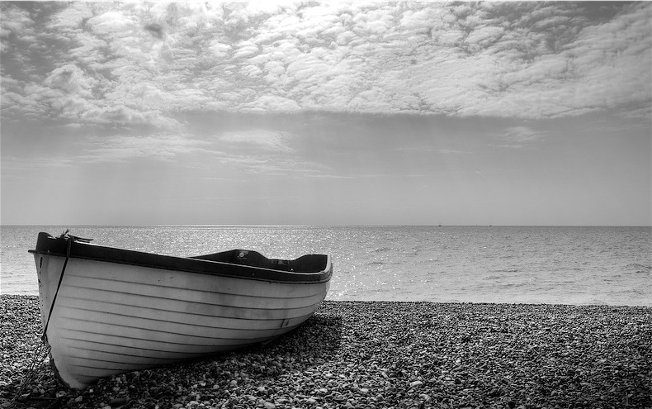

REFUERZO DE LENGUA II
- TEXTO:

Una mañana se perdió en el espejo. Tenía que encontrarse porque esa noche era Navidad y, si no, no iba a llegar a la cena. Y predecía la cara agria de tía Marta: “Lo peor de este chico es que no respeta las tradiciones”. Lo malo del interior del espejo es que los ruidos llegan hasta allí amortiguados, hasta la zambomba y los villancicos.
Mientras caminaba, apartando su paso a una especie de telarañas de cristal, que daban a aquel pasillo estrecho un aire de Hollywood, le pareció escuchar entre las brumas de una nieve ficticia la tabarra machacona y comenzó a ponerse nervioso, porque era Nochebuena y el interior de aquel espejo era un laberinto.
Al final pudo evadirse de aquel sueño terrible y, cuando despertó fue corriendo a abrir sus reglaos.
Lourdes Ortiz. (1993)

CUESTIONES:

  - Realiza un breve resumen con tus palabras.
  - Divide la estructura del texto y justifica tu respuesta.
  - Características del texto narrativo: personajes, tiempo, espacio, acción
  - ¿A qué tipo de texto narrativo pertenece el fragmento? Justifica tu respuesta
  - Describe las reglas de acentuación que poseen las cuatro palabras en cursiva
  - Analiza los cuatro sustantivos que aparecen subrayados en el texto
  - Las ocho palabras en negrita son adjetivos, indica el tipo de adjetivo y su grado.
  - Subraya y analiza todos los determinantes y pronombres que aparecen el texto anterior.

SINTAXIS
REFUERZO DE LENGUA II
- Aquel famoso cantante dedicó a mi novia una romántica canción de amor en su aniversario

- Me interesa bastante la poesía barroca

- Para mí eres una persona estupenda

- A mi hermano le encanto aquella bonita exposición de arte moderno

- A nuestros amigos no les gusta la sopa de verduras

- Por la noche quedamos con mis pares en un bonito restaurante

- El puente viejo fue derrumbado por la corriente de agua

- Esos alumnos han solicitado una beca famosa ayer por la tarde

- Compramos un estupendo regalo de bodas a los novios por su boda

- En Navidad cantamos preciosos villancicos en el salón de actos con nuestros compañeros

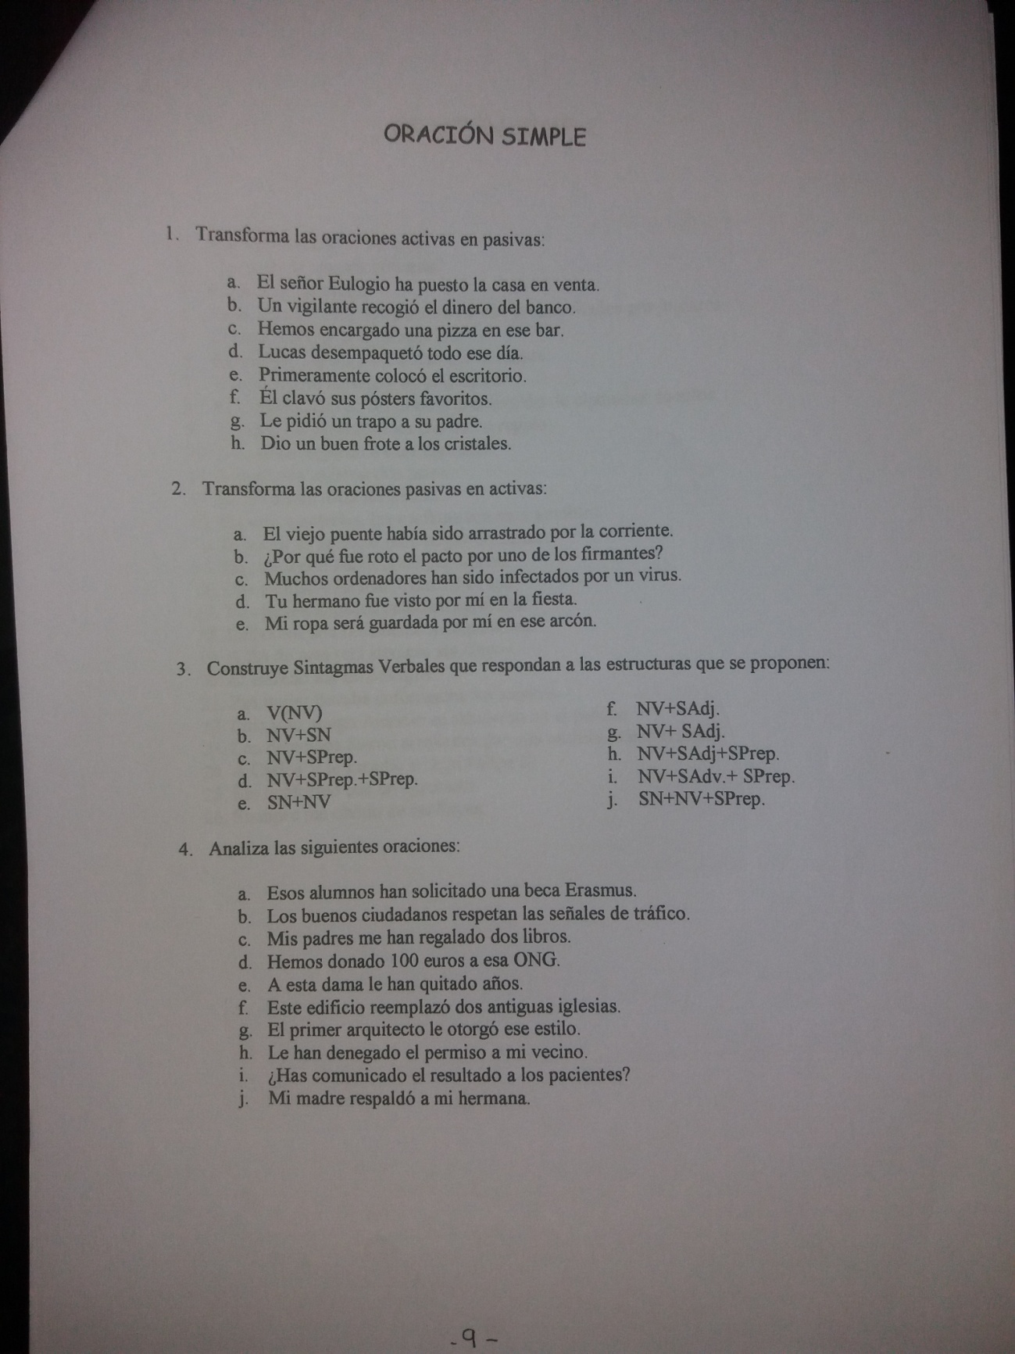

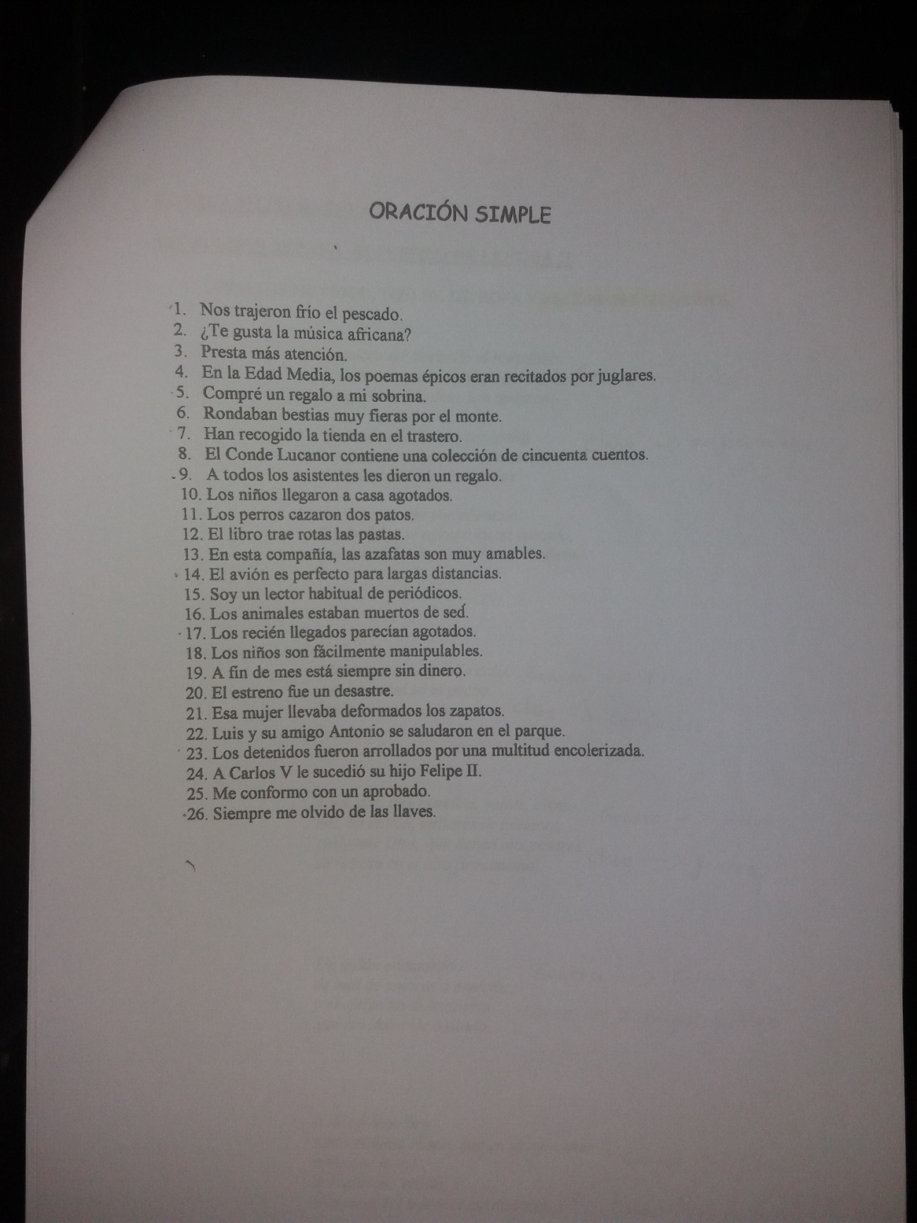

LENGUA Y LITERATURA

EJERCICIOS REPASO

- ANALISIS METRICO, TIPO DE ESTROFA Y RECURSOS LITERARIOS.

Yo quiero ser llorando el hortelano
de la tierra que ocupas y estercolas,
compañero del alma, tan temprano.

Alimentando lluvias, caracolas
y órganos mi dolor sin instrumento,
a las desalentadas amapolas

daré tu corazón por alimento.
Tanto dolor se agrupa en mi costado,
que por doler me duele hasta el aliento.

Muerto se quedó en la calle
con un puñal en el pecho.
No lo conocía nadie.

Una, dos, tres estrellas, veinte, ciento,
mil, un millón, millares de millares,
¡válgame Dios, que tienen mis pesares
su retrato en el alto firmamento!.

Un galán enamorado
de mal de amores a muerto,
y el efecto ha descubierto
que era dolor de costado.

Si de mi baja lira
tanto pudiese el son, que en su momento
aplacase la ira
del animoso viento
y la furia del mar y el movimiento...

- CLASIFICACIÓN DE SUSTANTIVOS:

2.1 Subraya y clasifica los sustantivos del siguiente texto:
Empezó el tal a leer su periódico con mucha atención. Desgraciadamente para él, la prensa,amordazada por la previa censura, no podía ya dar al público noticias alarmantes, ni hablar de las partidas de Aragón, acaudilladas por Prim, ni hacer presagios de próximos trastornos. Pero aquel periódico sabía poner entre líneas todo el ardor revolucionario que abrasaba al país, y Polo sabía leerlo y se encantaba con la idea de un cataclismo que volviera las cosas del revés. Si él pudiese arrimar el hombro a obra tan grande, ¡con qué gusto lo haría! La noche la pasó mejor que otras veces, y al día siguiente, en vez de permanecer clavado en el sillón, paseaba muy dispuesto por la sala, como hombre que acaricia el sabroso proyecto de echarse a la calle, en el sentido pacífico de la frase. Poco después del medio día le visitó el mejor de sus amigos, D. Juan Manuel Nones, presbítero, hombre bondadosísimo, ya muy viejo, del cual es forzoso decir algunas palabras.

  - Realiza un resumen de 5 líneas.
  - Señala la idea principal del texto.

- MECANISMOS DE FORMACIÓN DE PALABRAS:
Separa la raíz- lexema y los morfemas de las siguientes palabras e indica el tipo de mecanismo de formación de palabras utilizado,(simple, composición, derivación, parasíntesis)

Reinventar
Lavavajillas
Invalidez
Sol
Parabrisas
Quinceañero
Rosaleda
Luna
Desmejorados Irreversible
COMUNICACIÓN REFUERZO 2.
Textos de los medios de comunicación
- Beturia, aspiraciones naturales El Bajo Guadiana se prepara para ser catalogado como espacio protegido Lidia JIMÉNEZ | Huelva. «Que la gente venga y descubra las maravillas de este lugar». Los vecinos de la comarca onubense de Beturia parecen ilusionados con la idea de que su tierra se convierta en Espacio Natural Protegido. Ubicada entre el suroeste de Portugal, la costa atlántica y el Andé valo minero, las riberas del Bajo Guadiana poseen una riqueza ecológica que llevó a la Unión Europea a declararla Zona de Interés Comunitario hace diez años. Ahora se pretende dar un paso más, impulsado por los ayuntamientos y la Administración autonómica. El 12 de febrero la consejera de Medio Ambiente, Cinta Castillo, presentará el proyecto final para el parque natural. Hace siete años que no se registra uno en Andalucía. Desde ese momento, se fomentará un debate que recoja los intereses de los agentes implicados. Algo que no parece difícil. «Sabemos que se puede conjugar el desarrollo socioeconómico con un marchamo de calidad, como ser parque natural, lo que no va en contra de avances sostenibles (huertos solares, plantas eólicas o zonas de regadío…)», explica Manuel Domínguez, alcalde de San Bartolomé y presidente de la Mancomunidad de Beturia. La comarca incluye los municipios de El Almendro, El Granado, Sanlúcar de Guadiana, San Silvestre de Guzmán, Villablanca, Villanueva de los Castillejos, San Bartolomé y Cartaya.
www.elpais.com, 31 de enero de 2010

- Arranca la pretemporada de la Fórmula 1 en Valencia Siete escuderías de las trece que participan en el Mundial de F-1 de 2010 abren mañana la pretemporada en el circuito de la Comunitat Valenciana. Los entrenamientos colectivos se prolongarán hasta el miércoles: el debut de Fernando Alonso en Ferrari, el martes, y el regreso de Schumacher centran la atención. AGENCIA. Sobre el asfalto de Cheste estarán presentes Ferrari, McLaren, Mercedes GP, Renault F1, Sauber, Williams y Toro Rosso, equipos que empezarán a probar los monoplazas de 2010. Además del debut de Fernando Alonso al volante de Ferrari y el regreso a las pistas del heptacampeón del mundo Michael Schumacher, enrolado en la escudería Mercedes GP, defensora del título, otros alicientes de los entrenamientos serán el estreno de Pedro Martínez de la Rosa como piloto oficial de Sauber y la presencia de Jaime Alguersuari, en su segunda temporada con Toro Rosso. Precisamente, la presencia de Alonso, De la Rosa y Alguersuari supondrá un hito histórico, ya que por primera vez tres españoles ocuparán asiento en la parrilla del Mundial de F-1 como pilotos oficiales en la misma temporada, que comenzará el 14 de marzo en Bahrein.
www.sport.es, 31 de enero de 2010 (Adaptación)

CUESTIONES:
Lee los textos anteriores y responde estas cuestiones:
Resume brevemente el contenido de cada uno.
En qué tipo de prensa (especializada o no especializada) crees que han sido publicados? Argumenta convenientemente tu respuesta.
Indica en qué periódico se ha editado «Beturia, aspiraciones naturales». ¿Con qué periodicidad aparece?
¿En qué secciones enmarcarías cada uno de los textos? Justifica tu respuesta.
Explica cuál es la finalidad de ambos fragmentos.
¿Cómo crees que se transmite la información en los fragmentos anteriores, de manera objetiva o subjetiva?
¿A qué género periodístico pertenecen?
Señala el titular, la entradilla y el cuerpo de «Arranca la temporada de la Fórmula 1 en Valencia».
Titular Entradilla Cuerpo

